**Тема 9:** Управление цилиндром с клапаном с двумя выхлопами.

**Цель :** Оценка возможности моделирования ПНЕВМОМЕХАНИЧЕСКИХ СХЕМ.

**Порядок выполнения работ:**

1) Выполнить пошаговую инструкцию.

2) Организовать предложения для улучшения эффективности

3) сделать выводы.

4) ответить на контрольные вопросы.

Задание :

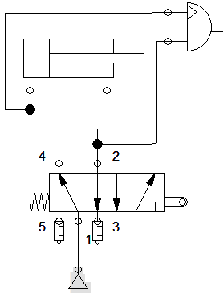

Собрать схему с использованием клапана переключения и цилиндра поворотным еханизмом.

Вывод . преобразования пневматических и механических систем удобно на расстоянии . Удобно в особо опасных и опасных средах.

вопросы.

1) Чем занимается клапан.

2) Чем мускульное управление отличается от пневматического.

3) Для чего нужна поворотный механизм?

4) Для чего нужен инжектор?

5) Для чего нужен двойной клапан?

5) Для чего нужен цилиндр без штока?

Теоретическая часть.



вот и вся идеология

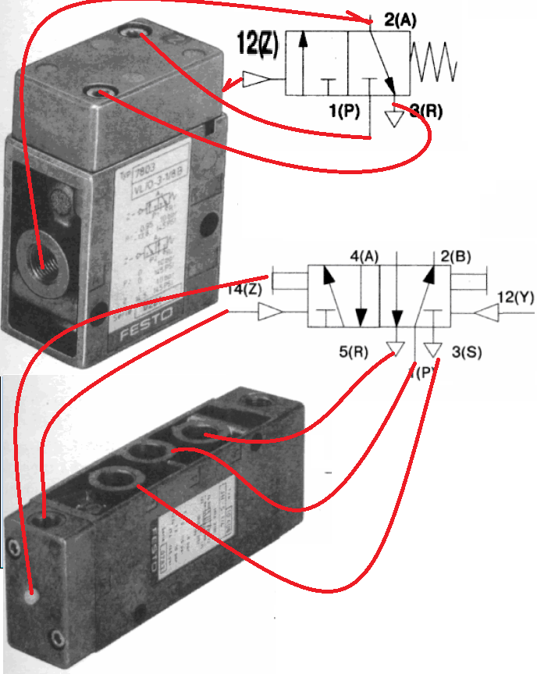

дополнение идеологии!!!

Пошаговая инструкция.

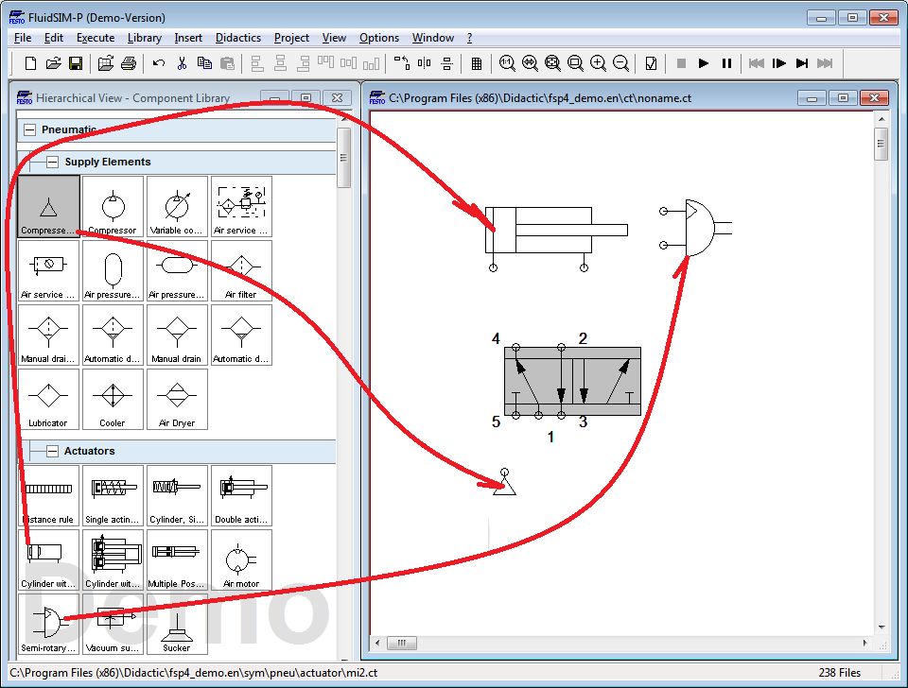

согласно стрелкам выберем элементы пневматической схемы.

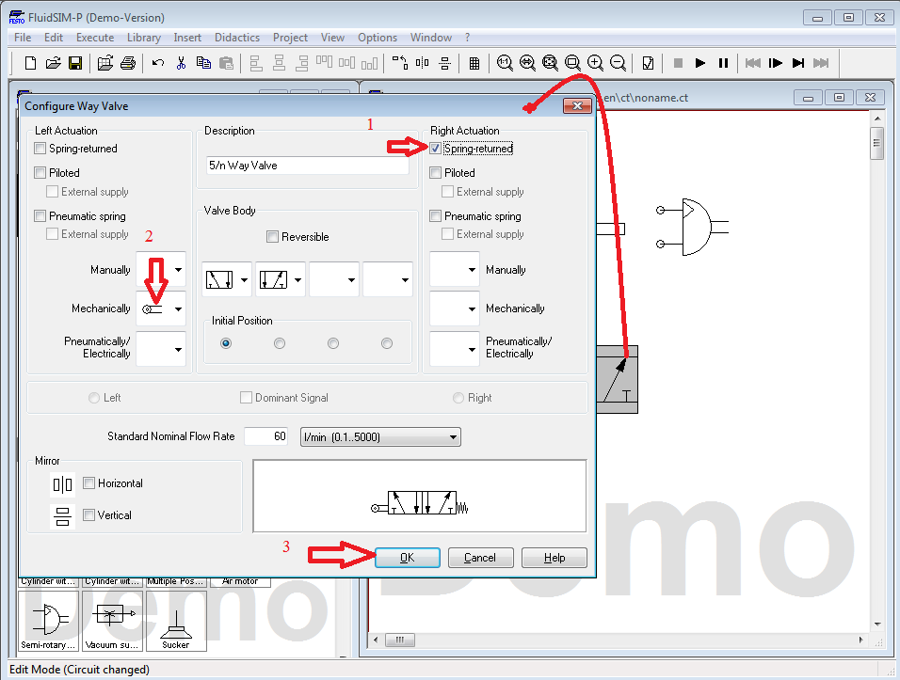

согласно стрелкам выберем элементы.

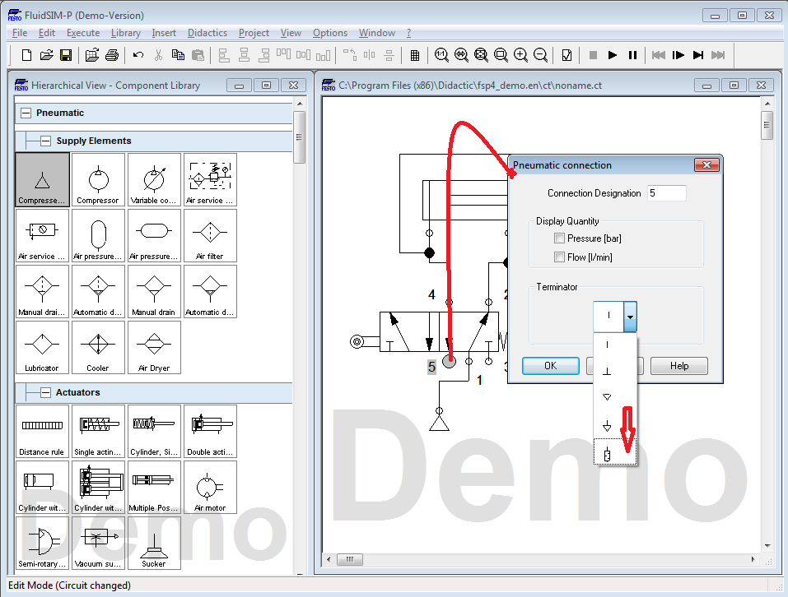

соединим элементы схемы.

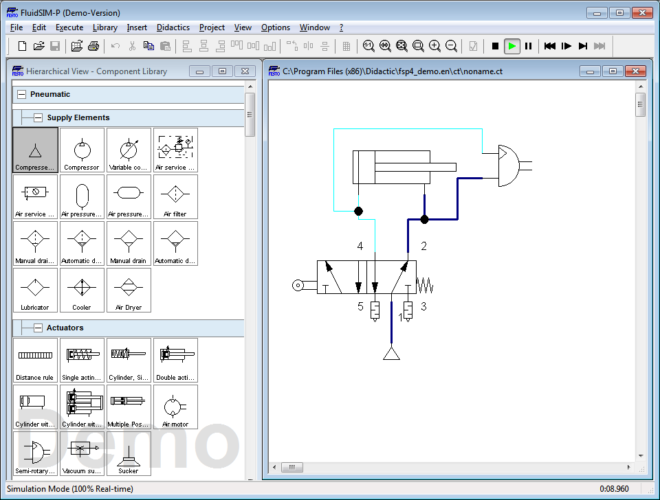

согласно подчеркиванию укажем способы управления.

согласно пунктам настроим элемент

обеспечим выполнение пунктов.

схема создана!! START. F9)))

Результат!

Обратите внимание направление стрелок)))) Это направление давления сжатого воздухухухухуху!!!

Задания по вариантам с первого по десятый :

1) подключите ещё один инжектор и присоску.

Задания по вариантам с одиннадцатого по двадцатый :

2) подключите ещё один цилиндр с пружиной в входу клапана 3.

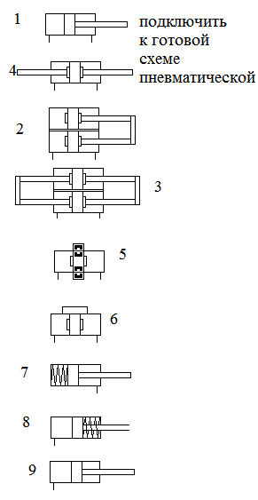

Для всех варианты на выбор!!!